Trouble Shooting ppp

【题目】

R11能够telnet r17，r17通过ppp获得一条默认路由

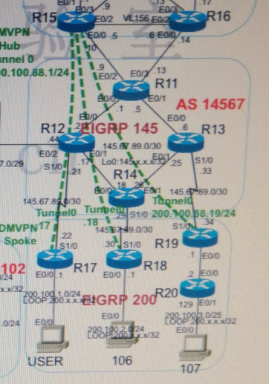

【错误点】

1. r17开启了验证开关
2. r17的hostname与r12的username不一致
3. r12调用地址池参数错误
4. r17接口上生成默认路由的开关没有配